华中农业大学本科课程考试试卷

考试课程与试卷类型：概率论与数理统计A 姓名：
学年学期： 学号：
考试时间： 班级：

u_{0.975}=1.96，u_{0.95}=1.645
t_{0.995}(18)=2.88， t_{0.975}(5)=2.57，t_{0.975}(4)=2.776, t_{0.975}(12)=2.1788
F_{0.95}(2,37)=3.28，F_{0.995}(9,9)=6.54, F_{0.95}(1,4)=7.71, F_{0.95}(2,12)=3.89, F_{0.99}(2,12)=6.93

一、选择题（从下列各题四个备选答案中选出正确答案，并将其代号写在答题纸相应位置处。答案错选或未选者，该题不得分。每小题3分，共15分。）
1.设â是未知参数a的无偏估计量，且D(â)>0,则[ ]
- â²不是a²的无偏估计量；(B) â²是a²的无偏估计量;
- â²不一定是a²的无偏估计量；(D) â²不是a²的估计量.
2. 设X~N(μ,σ²), μ,σ²为未知参数，X_{1,} X_{2,…,} X_{n}是来自X的样本，则作μ的估计时，下列统计量中（ ）是最有效的.
(A)3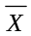-2X₁；(B); (C)X₁；(D) 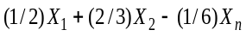
3. 设X~N(μ,σ²), X_{1,} X_{2,…,} X_{n}是来自X的样本，则σ²的极大似然估计量是（ ）
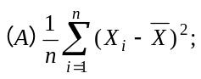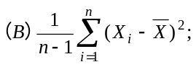

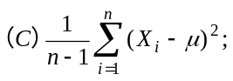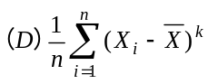

4.. 设X~N(μ,σ²), X_{1,} X_{2,…,} X_{n}是来自X的样本，为样本均值，记
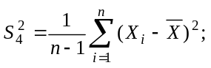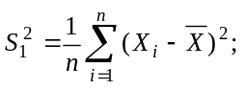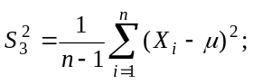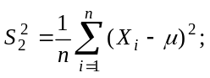

则下列统计量中( )服从t(n-1)分布.
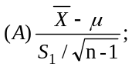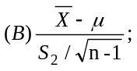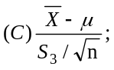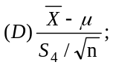

5.假设检验中，显著性水平α表示 ( )
(A)P(接受H₀|H₀为假)；(B) P(拒绝H₀|H₀为真);
(C)P(拒绝H₀|H₀为假)；(D) 无具体含义.

二、填空题（将下列各题的一个或多个正确答案写在答题纸相应位置处。答案写错的，该题不得分。每小题3分，共15分。）
1. 设X~N(μ,σ²), μ,σ²为未知参数，X_{1,} X_{2,…,} X_{n}是来自X的样本，则P(X>2)的极大似然估计量为（）
- 假设总体X服从正态分布N(μ,9), X₁, X₂,…, X_{n}是X的一个样本，要使样本均值满足概率不等式 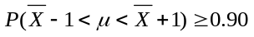，则样本容量n最小应取（ ）.
- 设X,Y为两个随机变量，且E(X)=-2,E(Y)=2,D(X)=1,D(Y)=4, 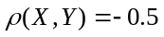,则P(|X+Y|≥6)≤( ).
- 设X~N(μ,σ²), σ²已知，则总体均值μ的置信区间长度L与置信度1-α的关系是:
当1-α缩小时，L变( )；
5. 设X~N(μ,σ²), σ²为未知参数，X_{1,} X_{2,…,} X_{n}是来自X的样本，则对于假设H₀: μ=μ₀; H₁: μ>μ₀的拒绝域是（ ）（显著性水平为α）.

三、解答题(每小题10分，共20分)
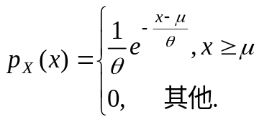1. 设总体X的密度函数为：

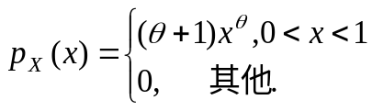2. 设总体X的密度函数为：
四、(20分)某种作物有甲、乙两个品种，为了比较他们的优劣，两个品种各种10亩，假设亩产量服从正态分布。收获后测得：甲品种的亩产量（公斤）的均值为30.97，修正标准差为26.7；乙品种的亩产量（公斤）的均值为21.79，修正标准差为12.1。现取检验水平为0.01，问能否认为这两个品种的产量没有差别？

五、(15分)今有某种型号的电池三批，他们分别是A,B,C三个工厂所生产的，为评比质量，个随机抽取5只电池为样品，经试验测得其寿命见下表。试在显著性水平0.05下检验电池的平均寿命有无显著差异（设各个总体服从正态分布，且方差相等）。若差异是显著的，试求均值差μ_{A}-μ_{B}, μ_{B}-μ_{C},μ_{A}-μ_{C}的置信度为95%的置信区间。
生产厂家 电池寿命
A 40 48 38 42 45
B 26 34 30 28 32
C 39 40 43 50 50

六、(15分)下表数据是退火温度x（⁰C）对黄铜延性y效应的试验结果，y是以延性长度计算的，且设对于给定的x, y是服从正态分布的随机变量.
x (⁰C) 300 400 500 600 700 800
y (*10⁻²) 40 50 55 60 67 70
求(1)y对于x的线性回归方程;
- 检验假设H₀:b=0；H₁:b≠0 （α=0.05）.

